Tweewielerdiefstal neemt toe: bijna 500 meer fietsdiefstallen dan begin 2025
Amsterdam, 2 juni 2026 – In de eerste vier maanden van 2026 zijn in totaal 29.105 brom-, snor- en fietsen gestolen in Nederland. Dat zijn er 493 meer dan in dezelfde periode vorig jaar, een stijging van 1,7%. Dat blijkt uit een analyse van vergelijkingssite Overstappen.nl op basis van politiecijfers uit alle Nederlandse gemeenten. Daarbij valt op dat de regionale verschillen groot zijn, met Amsterdam als koploper.

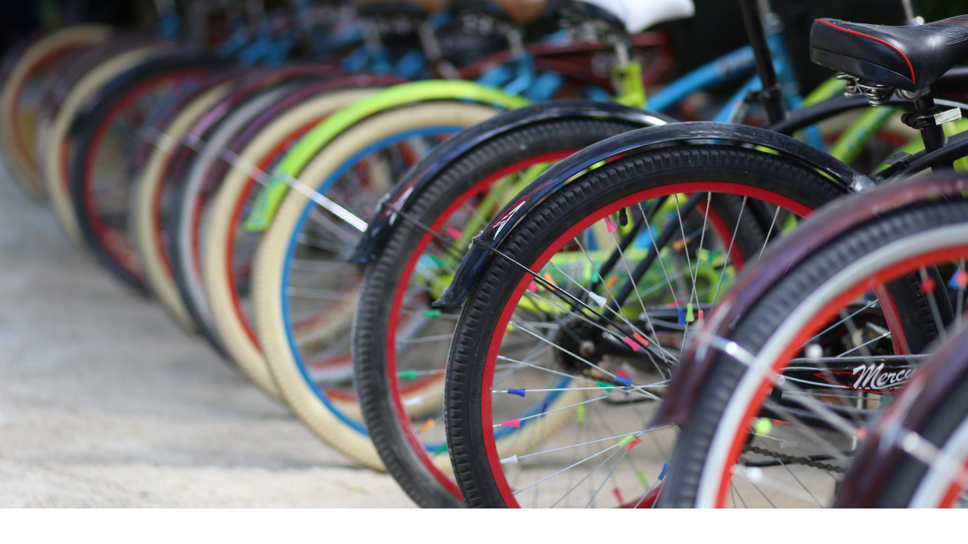

Amsterdam is koploper; Den Haag stijgt het hardst
Amsterdam voert de lijst aan met de meeste geregistreerde tweewielerdiefstallen. In de eerste vier maanden van 2026 werden 3.829 meldingen van tweewielerdiefstal gedaan. Toch was de grootste absolute stijging niet te zien in Amsterdam, maar in Den Haag. Het aantal geregistreerde diefstallen steeg daar van 1.531 naar 1.725, wat een stijging van 194 incidenten is.
Top vijf gemeenten met de meeste tweewielerdiefstallen
In de eerste vier maanden van 2026 vonden in deze vijf gemeenten de meeste tweewielerdiefstallen plaats:
- Amsterdam: 3.829 tweewielerdiefstallen
- Den Haag: 1.725 tweewielerdiefstallen
- Rotterdam: 1.613 tweewielerdiefstallen
- Utrecht: 1.479 tweewielerdiefstallen
- Groningen: 1.044 tweewielerdiefstallen
Amsterdam, Den Haag, Rotterdam en Utrecht waren samen goed voor ruim 8.600 geregistreerde tweewielerdiefstallen in de eerste vier maanden van 2026. Daarmee vindt bijna een derde van alle geregistreerde diefstallen plaats in deze vier grote steden.
Opvallende stijging in Enschede, Groningen en Deventer
Ook in kleinere steden, zoals Enschede, Delft en Deventer, liep het aantal tweewielerdiefstallen op. In Enschede steeg het aantal diefstallen van 412 naar 537 (+30,3%). Het aantal meldingen in Delft nam met bijna 30% toe: van 411 in de eerste vier maanden van 2025 naar 534 in 2026.
De sterkste procentuele stijging is te zien in Deventer. Daar steeg het aantal geregistreerde diefstallen van 182 naar 286, een toename van ruim 57%. Ook Apeldoorn (+99 incidenten), Leiden (+82) en Schiedam (+72) laten opvallende stijgingen zien. Van de grote steden heeft Groningen de sterkste procentuele stijging. Deze stad ging van 873 naar 1.044 meldingen, een stijging van 19,6%.
Nick Brendel, expert fietsverzekeringen bij
Overstappen.nl
, zegt over de cijfers: “De data laat een grillig beeld zien. Terwijl de kans op diefstal in steden als Den Haag en Groningen hard stijgt, laat Rotterdam juist een daling zien. Ongeacht de lokale trends blijft de impact van tweewielerdiefstal groot voor het slachtoffer door de hoge aanschafwaarde van moderne tweewielers. Juist in de steden waar de cijfers nu pieken, zien we dat de noodzaak voor een goede diefstaldekking en strikte preventie onder consumenten het grootst is.”
Zwolle en Rotterdam grootste dalers
Ondanks de landelijke stijging van het aantal tweewielerdiefstallen, zijn in sommige gemeenten juist dalingen zichtbaar. In Zwolle daalde het aantal meldingen van 334 naar 218 (-34,7%). Deze stad laat daarmee de grootste absolute daling van het land zien. Ook Rotterdam (-107), Tilburg (-99) en Arnhem (-86) registreerden duidelijk minder diefstallen dan een jaar eerder.
In Rotterdam liep het aantal geregistreerde diefstallen terug van 1.720 naar 1.613 (-6,2%). Utrecht bleef vrijwel stabiel met twee meldingen minder dan vorig jaar.
Uitkering verzekering vaak afhankelijk van goed slot
Lang niet iedereen kan bij een tweewielerdiefstal op een vergoeding vanuit de verzekering rekenen.
Brendel zegt hierover: “Een tweewieler is alleen verzekerd tegen diefstal met een passende verzekering, zoals een fietsverzekering. Verzekeraars stellen daarbij bijna altijd eisen aan het fietsslot. Een ART-goedgekeurd slot is in veel gevallen verplicht, en bij elektrische fietsen of dure modellen zijn soms twee sloten vereist. Als een gestolen tweewieler niet volgens de voorwaarden op slot stond, kan een verzekeraar besluiten een diefstal niet te vergoeden.”

About: Overstappen.nl
Overstappen.nl is een online vergelijkingssite die consumenten helpt bij het vinden van de beste deals op het gebied van o.a. energie, verzekeringen en telecom. Wij streven ernaar om consumenten inzicht te geven in hun uitgaven, zodat zij weloverwogen keuzes kunnen maken en geld kunnen besparen. We hebben gebruiksvriendelijke vergelijkingstools ontwikkeld die consumenten de mogelijkheid bieden om snel en gemakkelijk aanbieders te vergelijken en over te stappen naar betere opties.<br />
<br />
Sinds onze oprichting in 2012 hebben we al meer dan een miljoen consumenten geholpen aanzienlijke besparingen te realiseren via onze efficiënte en effectieve vergelijkingsdiensten.

Newsroom
View the full press release including more media in our Newsroom.
View the full press release
View all previous press releases

